Суррогатный Татарстан»: за 4 года объем алкогольных подделок вырос в 17 раз
ПОИСКОМ ГЛАВНОГО БУТЛЕГЕРА РЕСПУБЛИКИ СТАНИСЛАВА ФЕДОРОВА ЗАЙМЕТСЯ ИНТЕРПОЛ
О невероятном скачке объемов алкогольного фальсификата заявил начальник УЭП и ПК МВД по РТ Ринат Акчурин. По его словам, 17-кратное увеличение изъятий суррогата связано с усилением работы сотрудников МВД и других правоохранительных органов. Глава Госалкогольинспекции РТ Игорь Марченко связал такую статистику с высокой доходностью незаконного бизнеса и объяснил, почему суррогатный алкоголь бывает приятнее на вкус, чем легальный. В «Народном контроле» тем временем появилась новая рубрика.
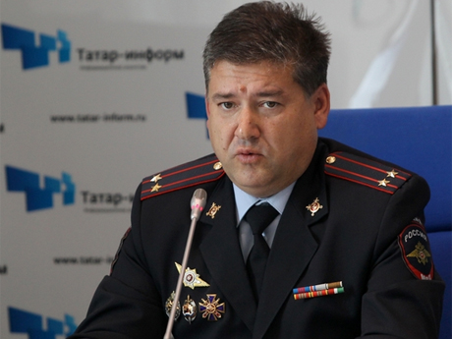
Ринат Акчурин
В 17 РАЗ БОЛЬШЕ КОНТРАФАКТА
Шокирующую статистику озвучил накануне журналистам начальник отдела управления экономической безопасности и противодействия коррупции (УЭП и ПК) МВД по РТ Ринат Акчурин. По его словам, в Татарстане в этом году было изъято более 205 тыс. л фальсифицированной алкогольной продукции. По сравнению с 2011 годом, когда полицейские выявили 12 тыс. л суррогата, количество изъятого поддельного алкоголя выросло в 17 раз! И это при том, что до конца года остается еще четыре месяца. Такое количество фальсификата было изъято в результате проведения полицейскими 400 тыс. проверок объектов алкогольного рынка, более 300 тыс. проверок автотранспортных средств, а также благодаря проверкам объектов розничной торговли, складов (более 600), оптовых организаций.
«Объемы изымаемого алкоголя увеличиваются из года в год», — констатировал Акчурин, приведя полную статистику за каждый год. Так, в 2012 году в республике было изъято 23 тыс. л алкогольного фальсификата, в 2013 году — 49 тыс. л, в прошлом году — 200 тыс. литров. Большая часть поддельной алкогольной продукции, по словам главы УЭП и ПК, ввозится в Татарстан из приграничных регионов, в том числе из Казахстана. В этом году в рамках борьбы с незаконным оборотом нелегальной алкогольной продукции возбуждено 192 уголовных дела, в том числе 17 дел по продаже алкоголя несовершеннолетним. 58 уголовных дел в отношении 57 лиц направлены в суд. Ликвидировано 7 каналов поставки фальсифицированного алкоголя на территорию Татарстана. Прикрыты каналы из Самарской, Оренбургской, Ульяновской областей, республик Марий Эл, Башкортостан и Казахстана.
Отвечая на вопрос корреспондента «БИЗНЕС Online» о том, с чем связано такое резкое увеличение изымаемой продукции, Акчурин сказал: «Это более плодотворная работа МВД, других правоохранительных органов вкупе. У нас стало больше совместных проектов с Госалкогольинспекцией, больше стало поступать обращений от органов местного самоуправления. То есть органы власти республики данную задачу ставят перед местными советами. Те со своими обращениями приходят в органы внутренних дел. Количество проверок увеличилось, естественно».
Акчурин сравнил работу Татарстана по борьбе с незаконным оборотом алкогольной продукции (по результатам 2014 года) с другими регионами, численность населения которых примерно равна числу жителей республики. «Татарстан, конечно, по выявлению преступлений в данной сфере лидирует, — заявил глава УЭП и ПК. — У нас 123 преступления, когда у Башкортостана — всего 18, в Самарской области — 62, в Нижегородской — 61. Работа в республике по сравнению с другими регионами поставлена на высокий уровень».
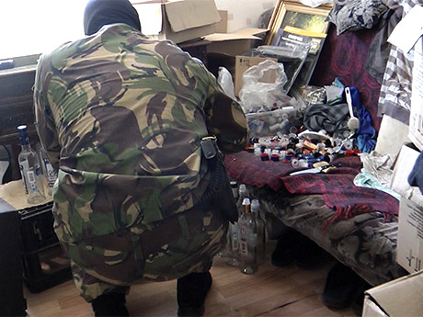
ПОИСКОМ ГЛАВНОГО БУТЛЕГЕРА ТАТАРСТАНА ЗАЙМЕТСЯ ИНТЕРПОЛ
Выступая перед журналистами, Акчурин вскользь упомянул громкое уголовное дело, связанное с незаконным использованием популярных брендов «Татспиртпрома». Дело находится в производстве следственного комитета Татарстана. Оно связано с именем 42-летнего Станислава Федорова, который, по данным источников «БИЗНЕС Online», контролировал 40% нелегального алкогольного рынка в республике. Напомним, 24 июня силовики накрыли крупную подпольную сеть по производству и сбыту фальсифицированного алкоголя в Казани. В один день в трех районах города были закрыты 5 подпольных производств и 1 склад, задержаны 7 человек, изъято, по данным МВД, 45 т контрафакта. Примечательно, что после крупной спецоперации цены на казанском черном рынке выросли в 1,5 - 2 раза.
Спустя два дня после операции, 26 июня, следственный комитет РТ сообщил о возбуждении уголовного дела в отношении 46-летнего казанца Рустема Самерханова. По версии следствия, именно он организовал в Казани подпольное производство суррогатного алкоголя, действуя в группе лиц. Далее в ходе оперативно-разыскных мероприятий были задержаны еще 6 жителей Казани в возрасте от 22 до 58 лет. Все они обвиняются по ч. 2 ст. 238 УК РФ («Производство, хранение, перевозка либо сбыт товаров и продукции, не отвечающих требованиям безопасности»).
Отвечая на вопрос корреспондента «БИЗНЕС Online», раскрывать подробности расследования уголовного дела Акчурин не стал, пообещав дать информацию, когда дело будет направлено в суд. Как стало известно нашей газете из собственных источников, с момента возбуждения уголовного дела число задержанных увеличилось до 9, но главный бутлегер до сих пор не пойман. Сейчас следователями собирается доказательная база, чтобы дело можно было квалифицировать по 210 статье УК РФ «Организация преступного сообщества». Самого Федорова, как сообщил собеседник издания, силовики намерены разыскивать через Интерпол.
